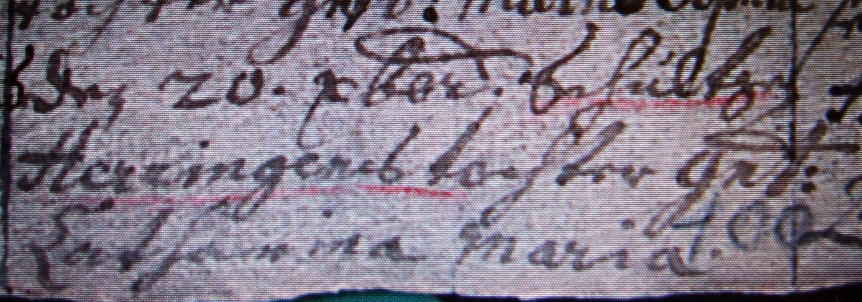

Kirchenbuch Herringen 1724; ARCHION-Bild 53 in „Taufen 1694 – 1765“
Abschrift:
„den 20. xber (Dezember, KJK) Schultze Herringens Tochter gnt: Catharina Maria“.

